INSTRUCTIVO “FIGURAS GEOMÉTRICAS”

Ámbito: Interacción y Comprensión del Entorno.

Núcleo: Pensamiento Matemático.

Objetivo de Aprendizaje : Descubrir atributos de figuras geométricas, mediante la exploración de objetos presentes en su entorno, a nivel concreto, pictórico y gráfico. Diríjase a este link, para la motivación:

[**https://www.youtube.com/watch?v=sxXn2Z6dqHc**](https://www.youtube.com/watch?v=sxXn2Z6dqHc)

IMPORTANTE: Si no cuenta con una impresora en casa, no se preocupe, el o la estudiante puede hacer las actividades observando las imágenes desde el celular o el computador e indicar con su dedito la respuesta que el o la estudiante considere correcta.

Esta actividad está destinada a trabajar la atención focalizada y el reconocimiento de las figuras o formas geométricas: Cuadrado – hexágono (6 lados) – triángulo – gota (similar al óvalo) – rectángulo – estrella de cinco puntas; estrella de ocho puntas.

Al finalizar las actividades, preguntarle que fue lo que aprendió hoy? Y qué busque dentro de casa, objetos que tengan formas de: cuadrado, hexágono, triángulo, óvalo, rectángulo, y estrellas.

También preguntarle, por ejemplo: Cómo se llama la figura que tiene 4 lados iguales? Cuadrado; Cómo se llama la figura que tiene 3 lados? Triángulo; El rectángulo es igual al cuadrado?; Por qué no es igual? Te atreves a realizar un dibujo con estas figuras? Mira estos dibujos y saca ideas!

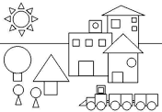 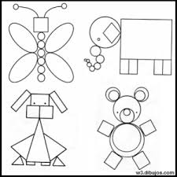

Diviértete aprendiendo!! Espero verte pronto!

Tía Belén.

Cualquier duda o sugerencia a: [Belendpie@gmail.com](mailto:Belendpie@gmail.com)